Отчет по результатам проведения
Городской логопедической недели в МБДОУ «Д/с № 47», в 2018-2019 уч. году.
Тема недели: «Логопедическое ассорти или комплексный подход к организации работы по развитию речи дошкольников».
№  дата | Название проведенных мероприятий. | Ответственный  за проведения мероприятия | Целевая аудитория | Результаты мероприятия | Отметка о наличии приложений
12.11.18. | Оформление стенда консультационным материалом  по темам:  1. Как научить ребенка пересказу сказки и небольших текстов.  2. Как правильно обучать выразительному чтению стихов. | Учителя-логопеды  Абашева В.В..  Маркова С.П. | Родители, воспитатели | Пропаганда логопедических знаний, практическая информация для родителей и воспитателей | фото
13.11.18. | Методический час:  1. «Использование игровых технологий с детьми с ТНР дошкольного возраста».  2. «Развитие эмоционально-выразительной речи детей с ТНР через театрализованную деятельность».  3. «Обучение детей старшего дошкольного возраста творческому рассказыванию». | 1. Учитель-логопед  Маркова С.П.  2. Воспитатели подготов. группы:  Минаева О.Н.,  Русакова Е.Н.  Учитель-логопед Абашева В.В.  3.Воспитатели подготовит.группы:  Лидовских Н.А.,  Трушкина А.А. | Воспитатели | Повышение методической  компетентности педагогов.  Уточнили и актуализиро-  вали знания воспитателей, были продемонстрированы приемы работы по речевому развитию детей | Фото,  презентации
14.11.18 | Логопедическая гостиная  для родителей  по теме:  «Обучение основным речевым навыкам детей младшего дошкольного возраста» | Учитель-логопед  Маркова С.П. | Родители  5 групп детей раннего и младшего возраста | Родителям была представлена презентация по проблемам и причинам задержки речевого развития детей, продемонстрированы приемы, игры и упражнения для обучения детей основным речевым навыкам | фото
15.11.18 | 1. НОД (подгрупповое занятие)  Пересказ сказки «Как аукнется, так и откликнется»  2. НОД (подгрупповое занятие)  Логопедическая работа с применением ТСО.  3. Конкурс чтецов для педагогов и сотрудников детского сада:  «Про жизнь и слезы, и любовь» | Воспитатель  Белобаева Е.В.  Учитель-логопед  Абашева В.В.  Учитель-логопед  Маркова С.П. | Дети группы старшего возраста,  педагоги.  Дети подготовительной группы компенсирующей направленности № 07., воспитатели  Все педагоги и желающие сотрудники ДОО | 1. Повышение педагогической компетентности воспитателей, демонстрация приемов работы с текстом.  2. Демонстрация работы логопеда с применением компьютерных игр по речевому развитию.  3. Соревновательное мероприятие по чтению вслух (декламации) стихов собственного сочинения или произведений разных авторов способствовало раскрытию  творческого потенциала и развитию навыка интонационной выразительности, техники и культуры речи участников конкурса. | Фото, конспект  фото  Положение конкурса,  фото
16.11.18 | Заседание рабочей группы | Администрация ДОО, учителя-логопеды | Администрация ДОО, учителя-логопеды | Подведение итогов логопедической недели в ДОО.  Краткая информация о проведении Городской логопедической недели на сайте ДОО.

Логопедическая неделя прошла очень продуктивно, выполнены все поставленные задачи:
уточнение и актуализация теоретических и практических знаний по вопросам организации обучения детей дошкольного возраста.
Учитель-логопед Маркова С.П.

Приложение к отчету по результатам проведения
городской логопедической недели в МБДОУ «Д/с № 47»

1. Информационный стенд в ДОО для родителей и педагогов.

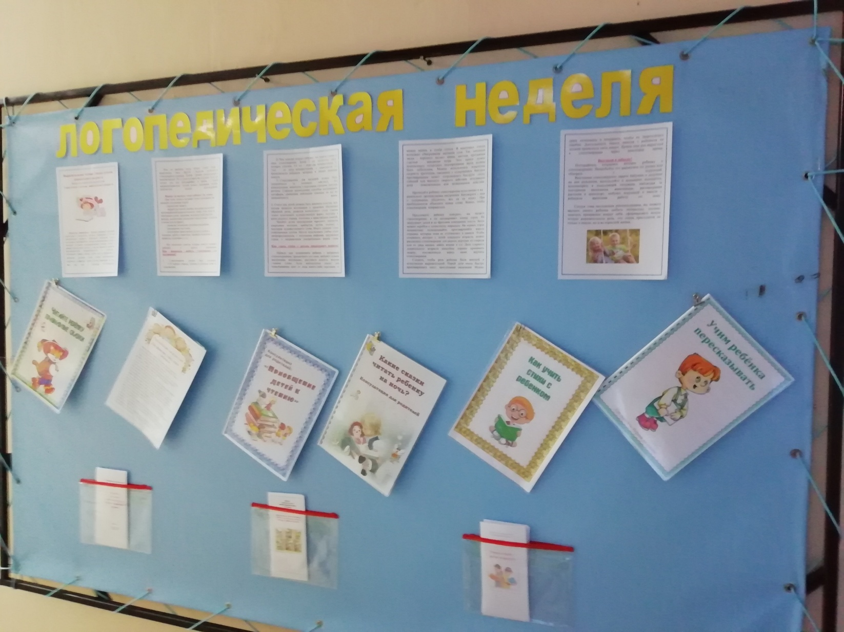

2. Методический час для педагогов ДОО (второй день)
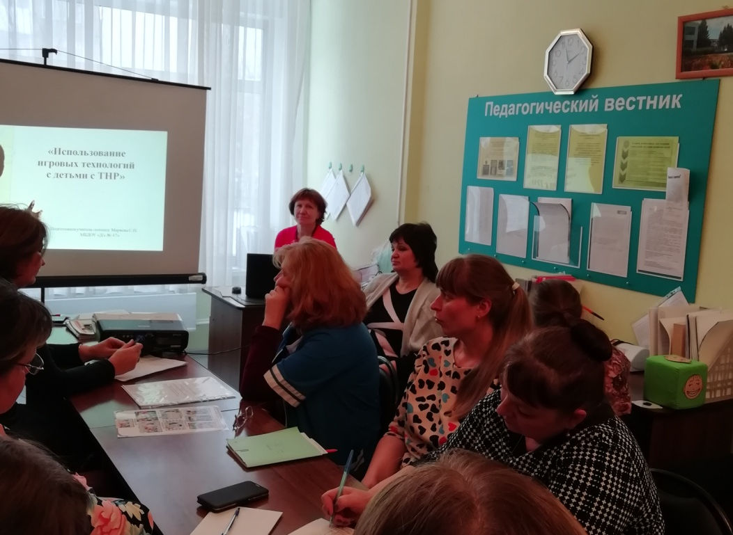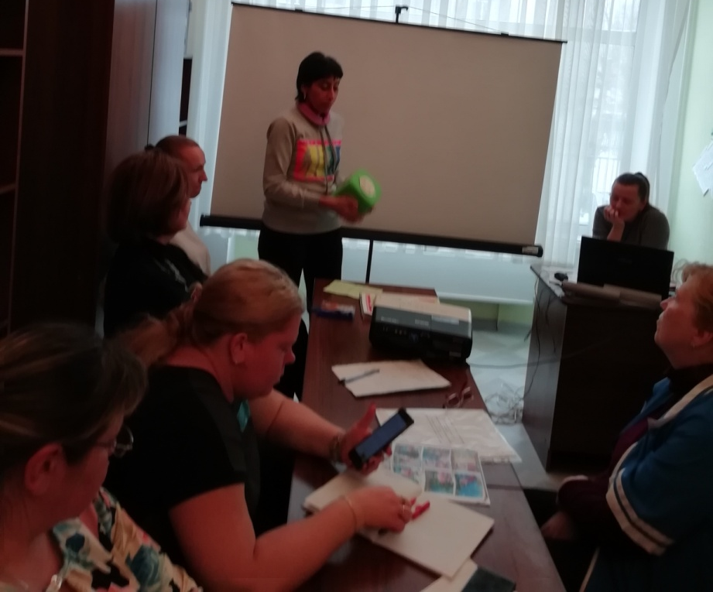

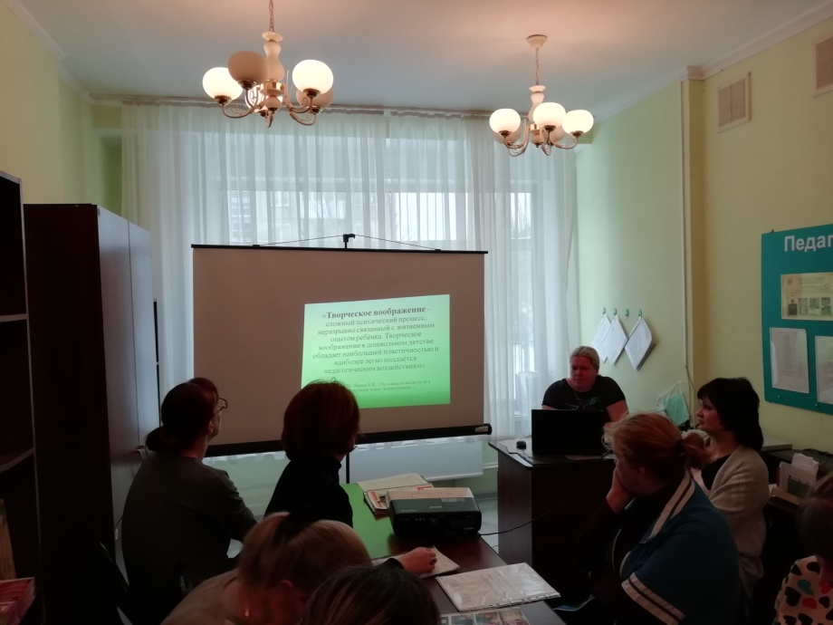
3. Логопедическая гостиная для родителей (третий день). Учитель-логопед Маркова С.П.

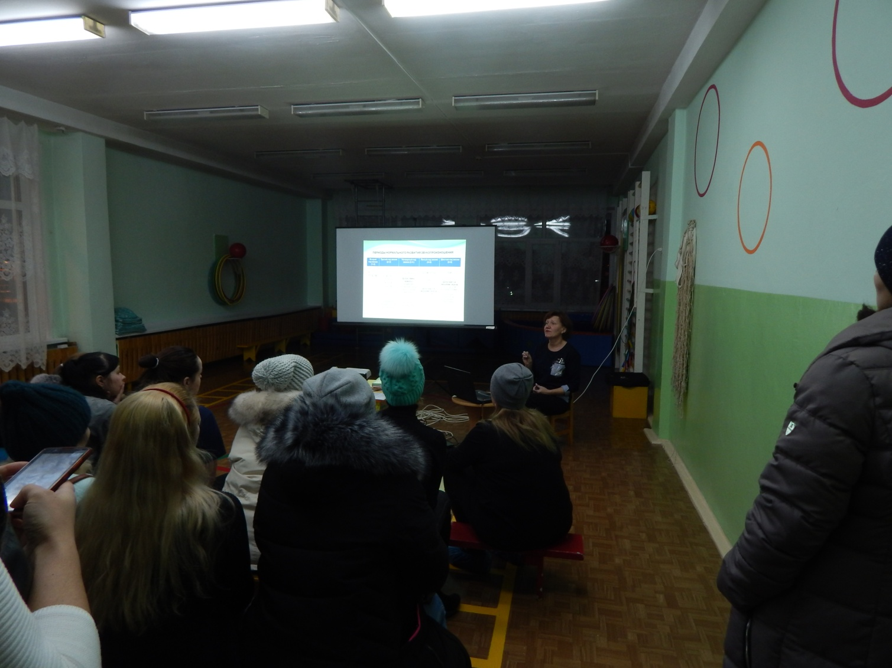

4. НОД в группе старшего дошкольного возраста (подгрупповое занятие), воспитатель Белобаева Е.В.
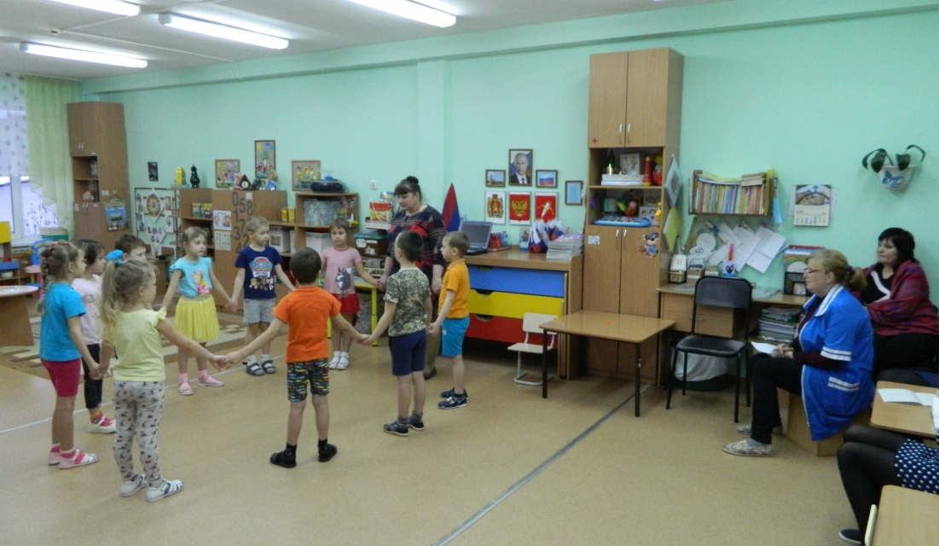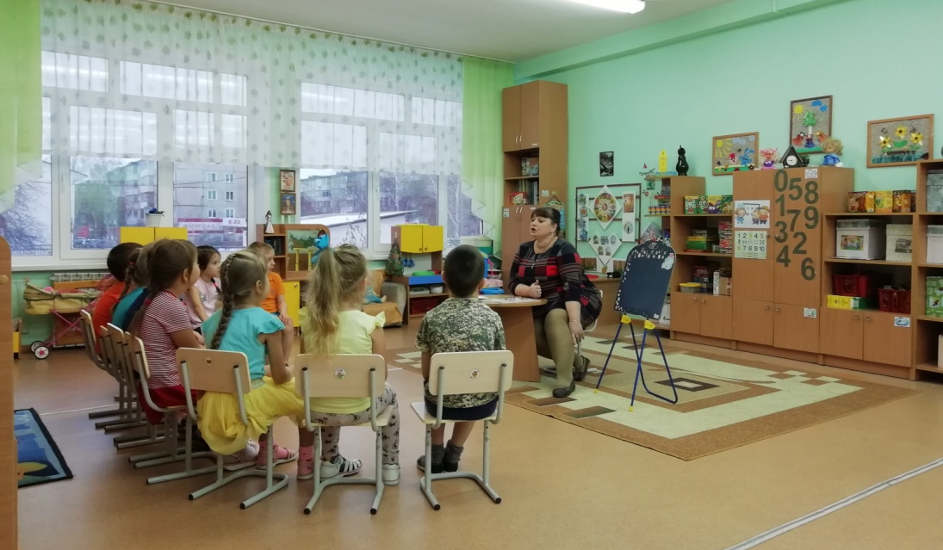
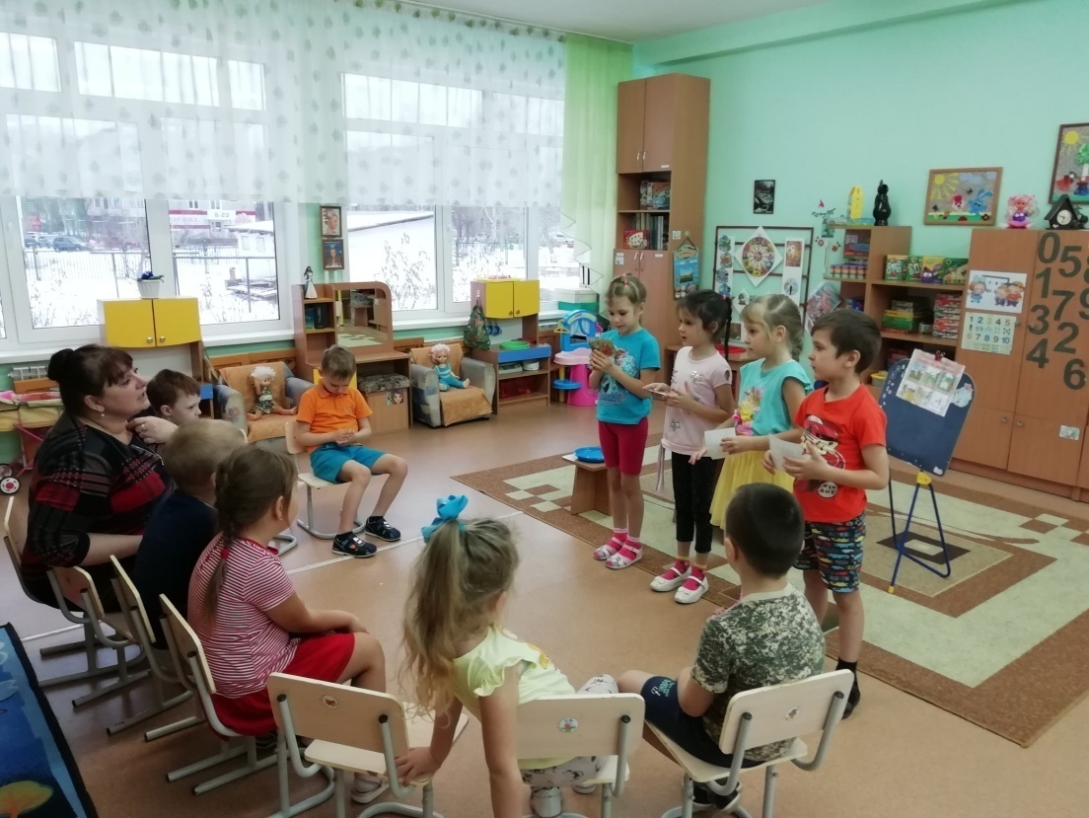
НОД логопеда Абашевой В.В. (подгрупповое занятие в подготовительной группе компенсирующего вида)

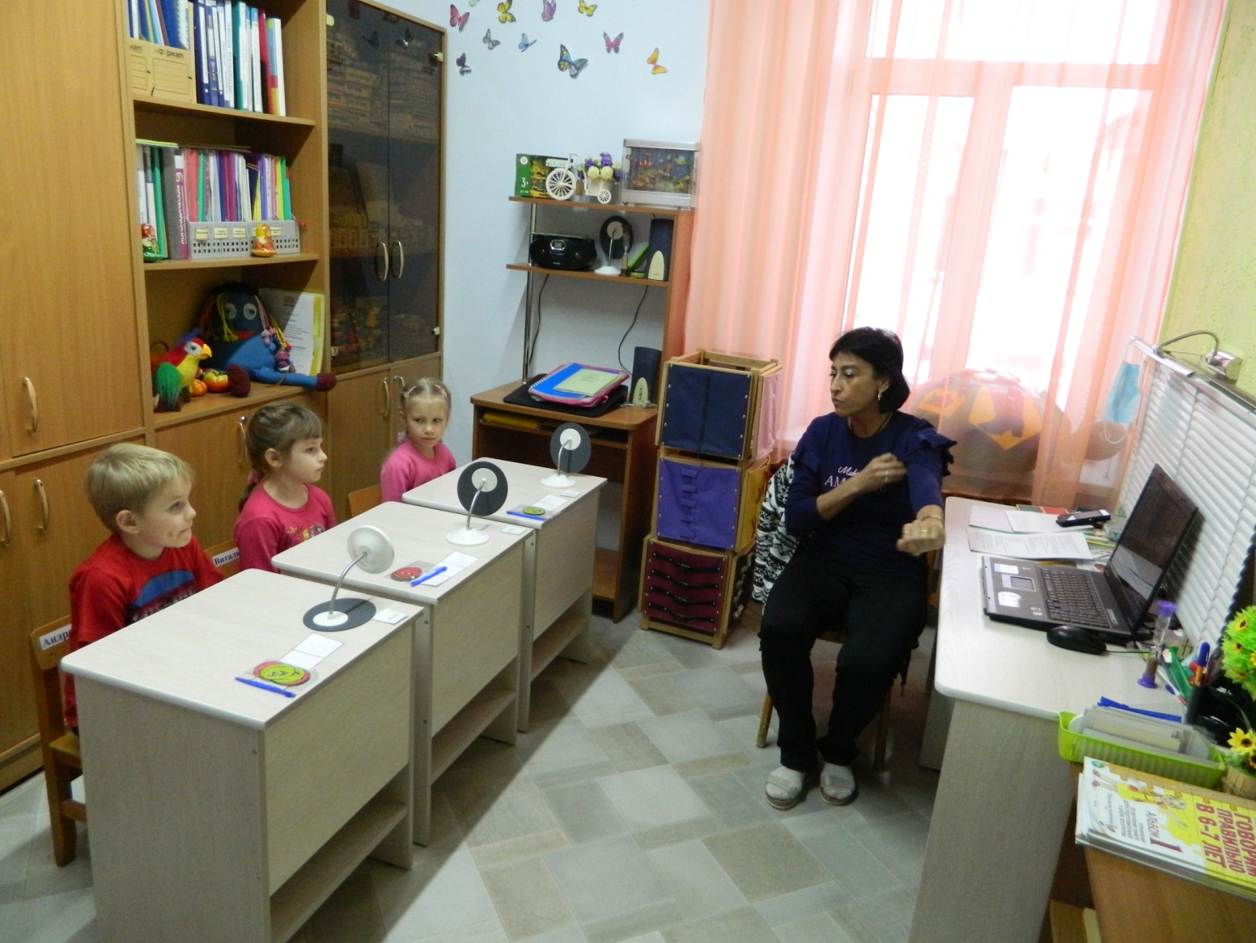

5. Поэтический час – конкурс чтецов среди педагогов ДОО (четвертый день):
1 место:
- Суетина О.А. - воспитатель гр. № 08, номинация «Индивидуальное прочтение поэтического произведения».
- Русакова Е.Н., Минаева О.Н. - воспитатели гр. № 07,
номинация «Ролевое прочтение поэтического произведения»

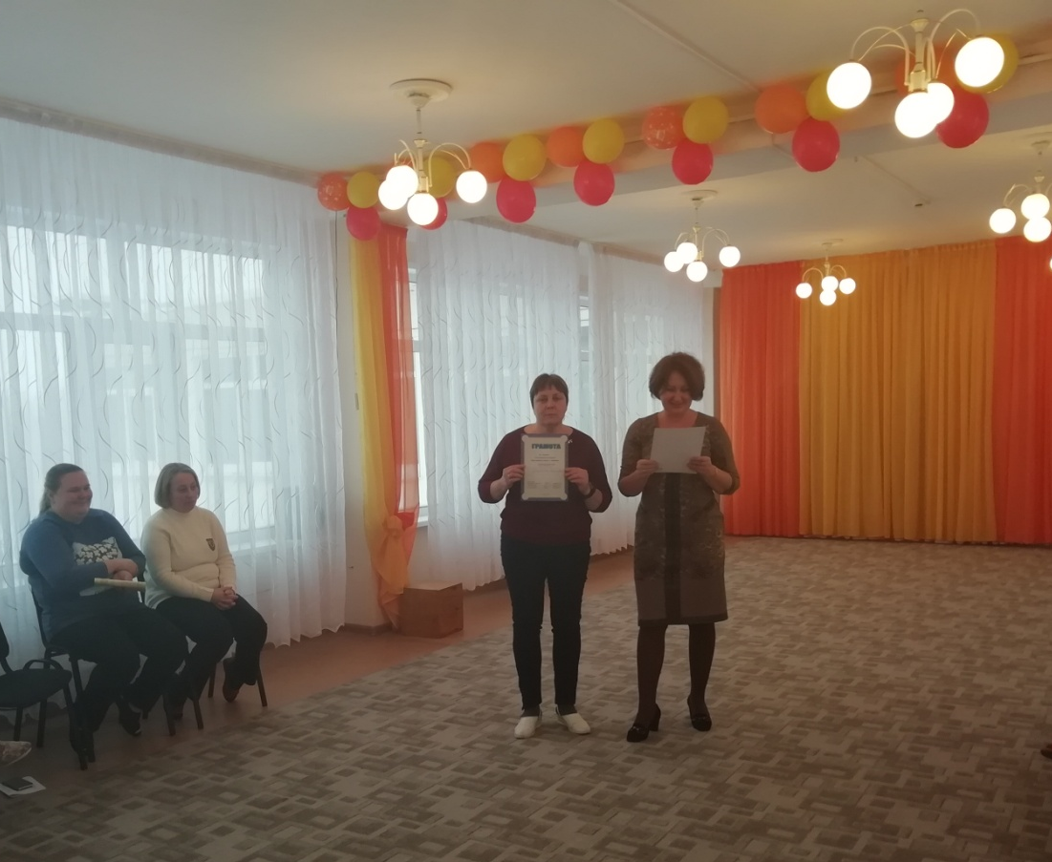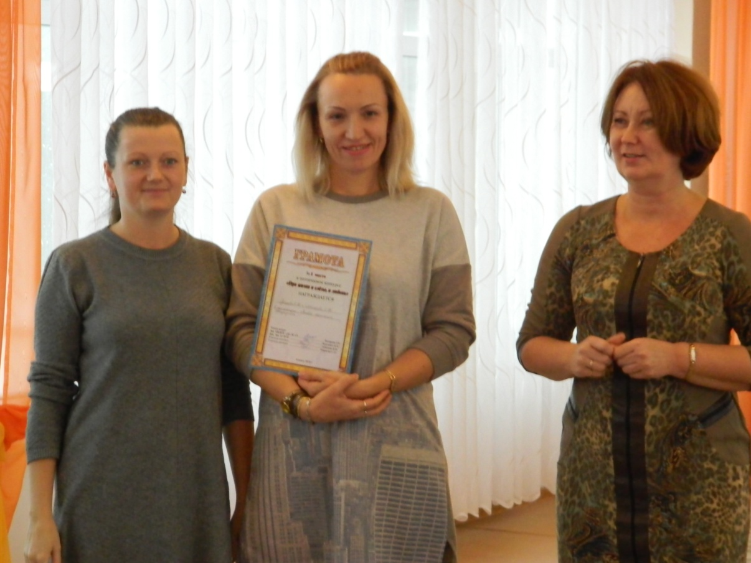

2 место:
- Метелкина Л.А. – воспитатель гр. № 08.
- Пархоменко И.Н. – педагог-психолог.
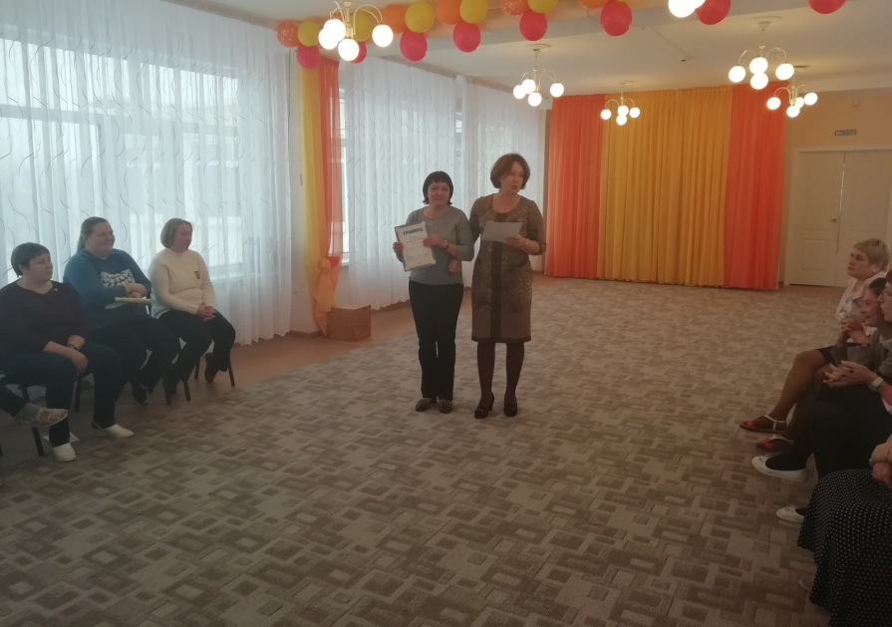
3 место:
Белобаева Е.В. – воспитатель гр. № 10
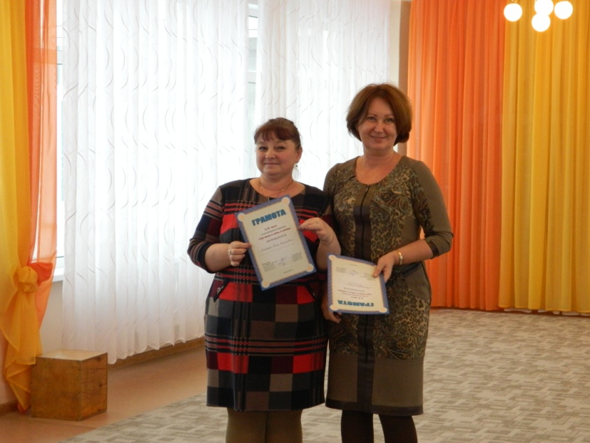
Грамотой за оригинальность и творческий подход награждена Петрова Т.А. - инструктор по физвоспитанию .
Диплом за смелость младшему воспитателю Стороженко В.Ю.
